МЕХАНИЗМ ТРАНСФОРМАЦИИ
LKKA-03.500

Схема установки
Рисунок 1
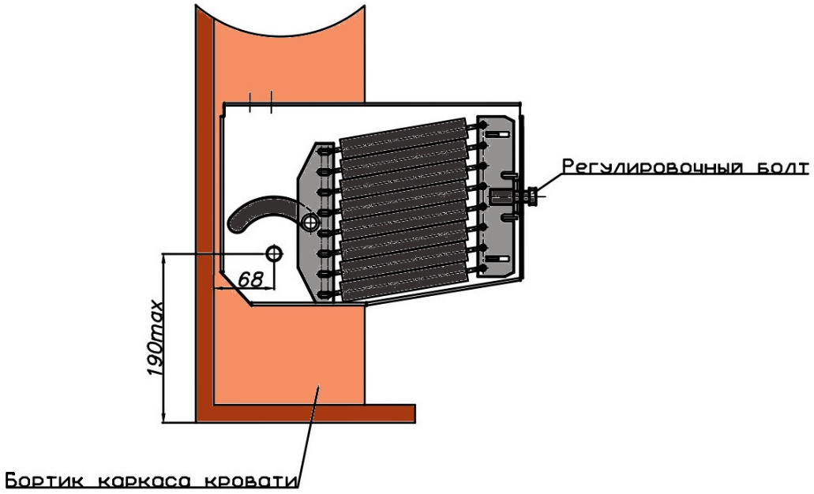
Рисунок 2
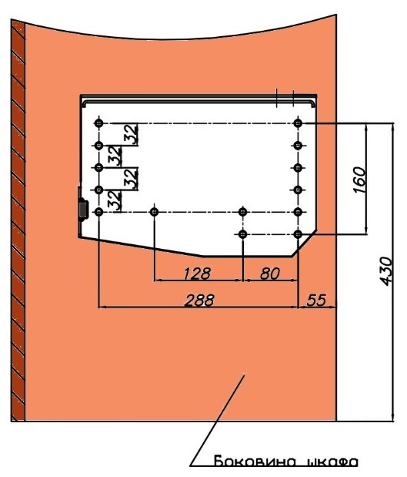

Рисунок 4
Рисунок 3
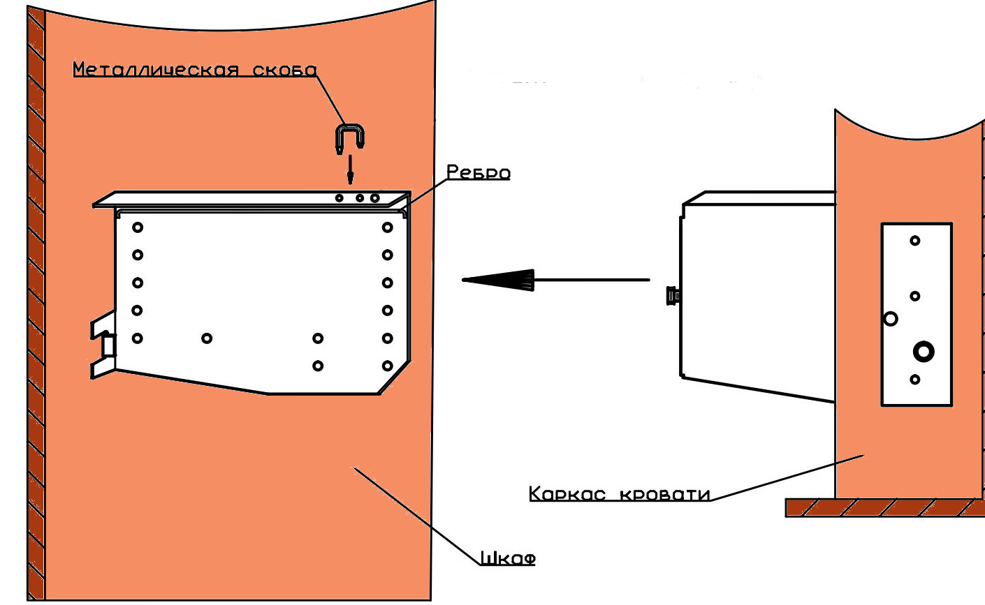

Механизм трансформации для шкафа-кровати
LKKA-03.500
В комплект механизма трансформации входят:
- Корпус в сборе с пружинами, регулировочным болтом, и базовой планкой, соединённые между собой скобой.
Правый 1 шт., левый 1 шт.
- Крышка корпуса.
Правая1 шт., левая 1 шт.

Данный механизм предназначен для установки в двуспальной шкаф-кровати шириной – от 1400 мм до 2000 мм с тяжелым основанием.
Механизм представляет собой разборный корпус, который складывается с двух частей, скрепленных между собой металлической скобой, что обеспечивает легкий и быстрый монтаж.
Подъем шкаф-кровати происходит с помощью двух механизмов с 8-ю витыми пружинами в каждом.
Минимальная глубина шкаф-кровати составляет 450 мм.
Динамическая нагрузка на сам механизм до 500 кг.
Номинальный срок эксплуатации 10 000 циклов.
Габариты комплекта из 2-х механизмов с упаковкой: ширина – 260мм, длина-360мм, высота -120мм.
Вес механизма – 15,6 кг

Механизм крепится в соответствии с установочной схемой

1. Извлекаем скобу из механизма (рис. 3)
2. Устанавливаем коробку на шкаф (рис. 2)
3. Осуществляем монтаж пружинной коробки на раме кровати (рис. 1)
4. Корпус механизма строго параллельно задвигается в крышку по направляющему ребру, далее корпус скрепляется с крышкой механизма металлической скобой (рис. 4)

* Уменьшение усилия механизма происходит путём снятия пружин одной или нескольких, равномерно с обоих сторон.
* После нескольких лет эксплуатации шкаф-кровати происходит некоторое растяжение пружин механизма, для компенсации этого растяжения используется регулировочный болт.
* Увеличить усилие механизма невозможно.
* При установке каркаса кровати в шкаф необходимо сам каркас с прикрепленными к нему корпусами механизма подъема удерживать в строго вертикальном положении, чтобы корпуса, свободно (без перекосов) входили в крышку, прикрепленную к боковинам шкафа.

